## **Các mẫu thiết kế**

### **1.1. Giao diện trang cá nhân**

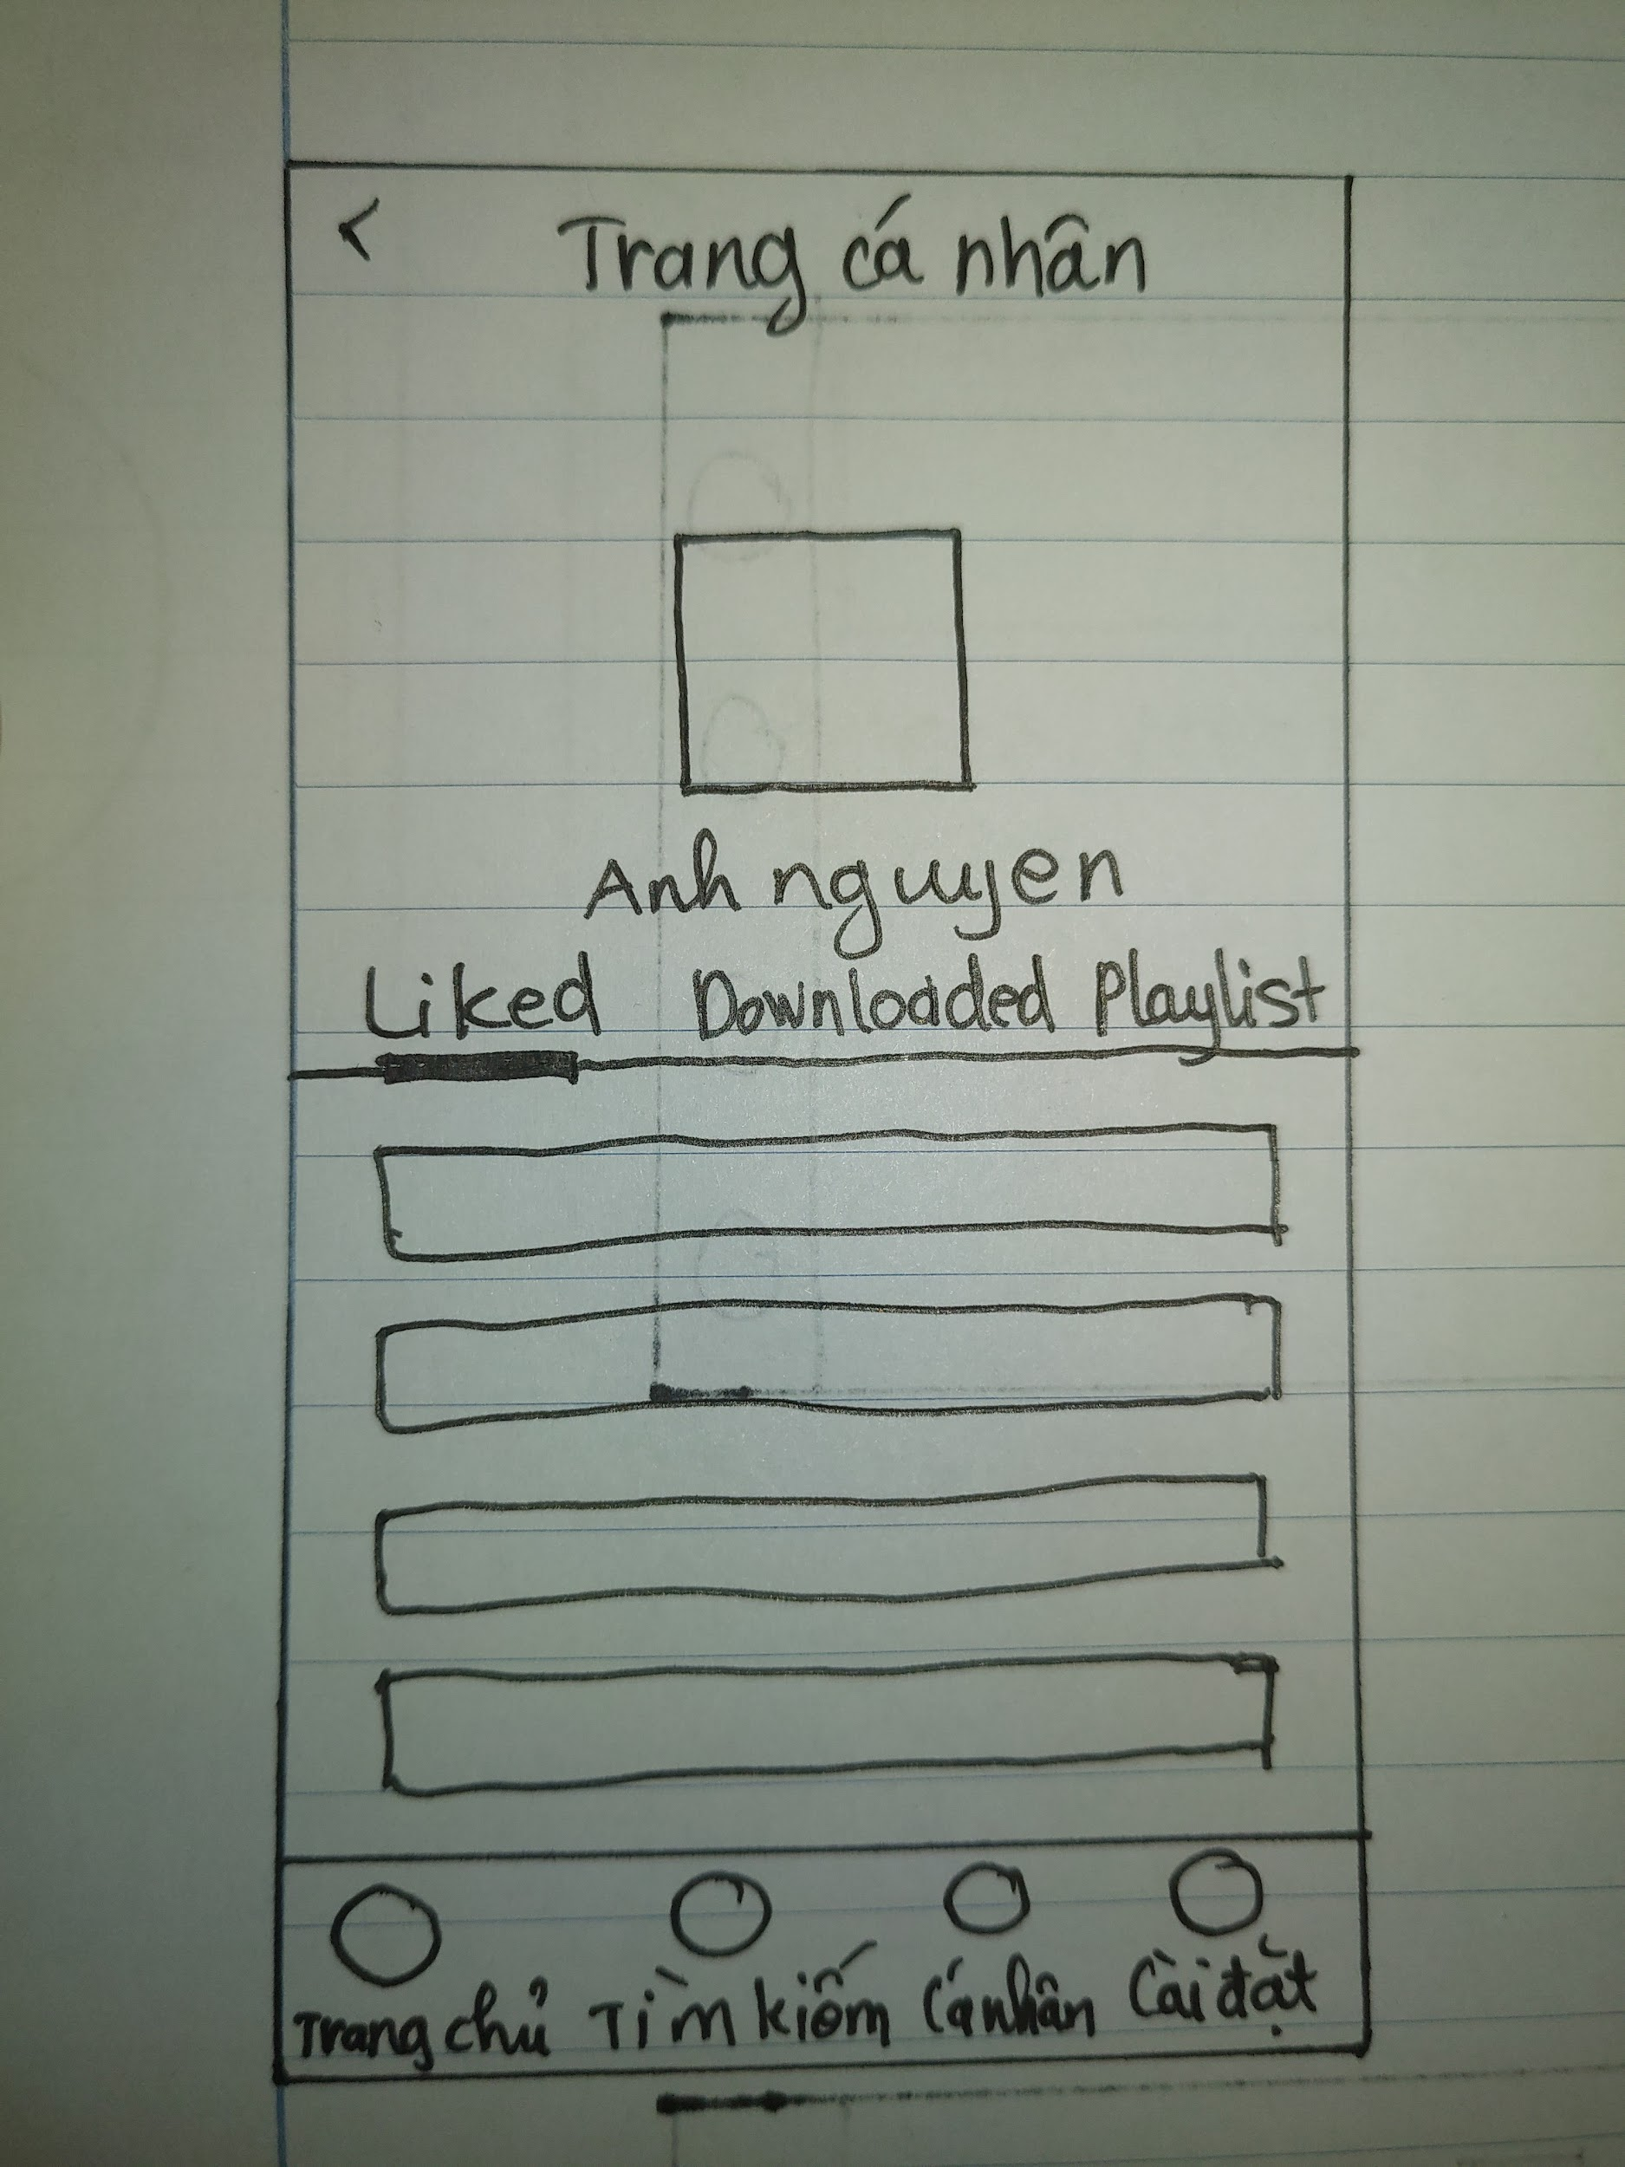

**Thiết kế 1**

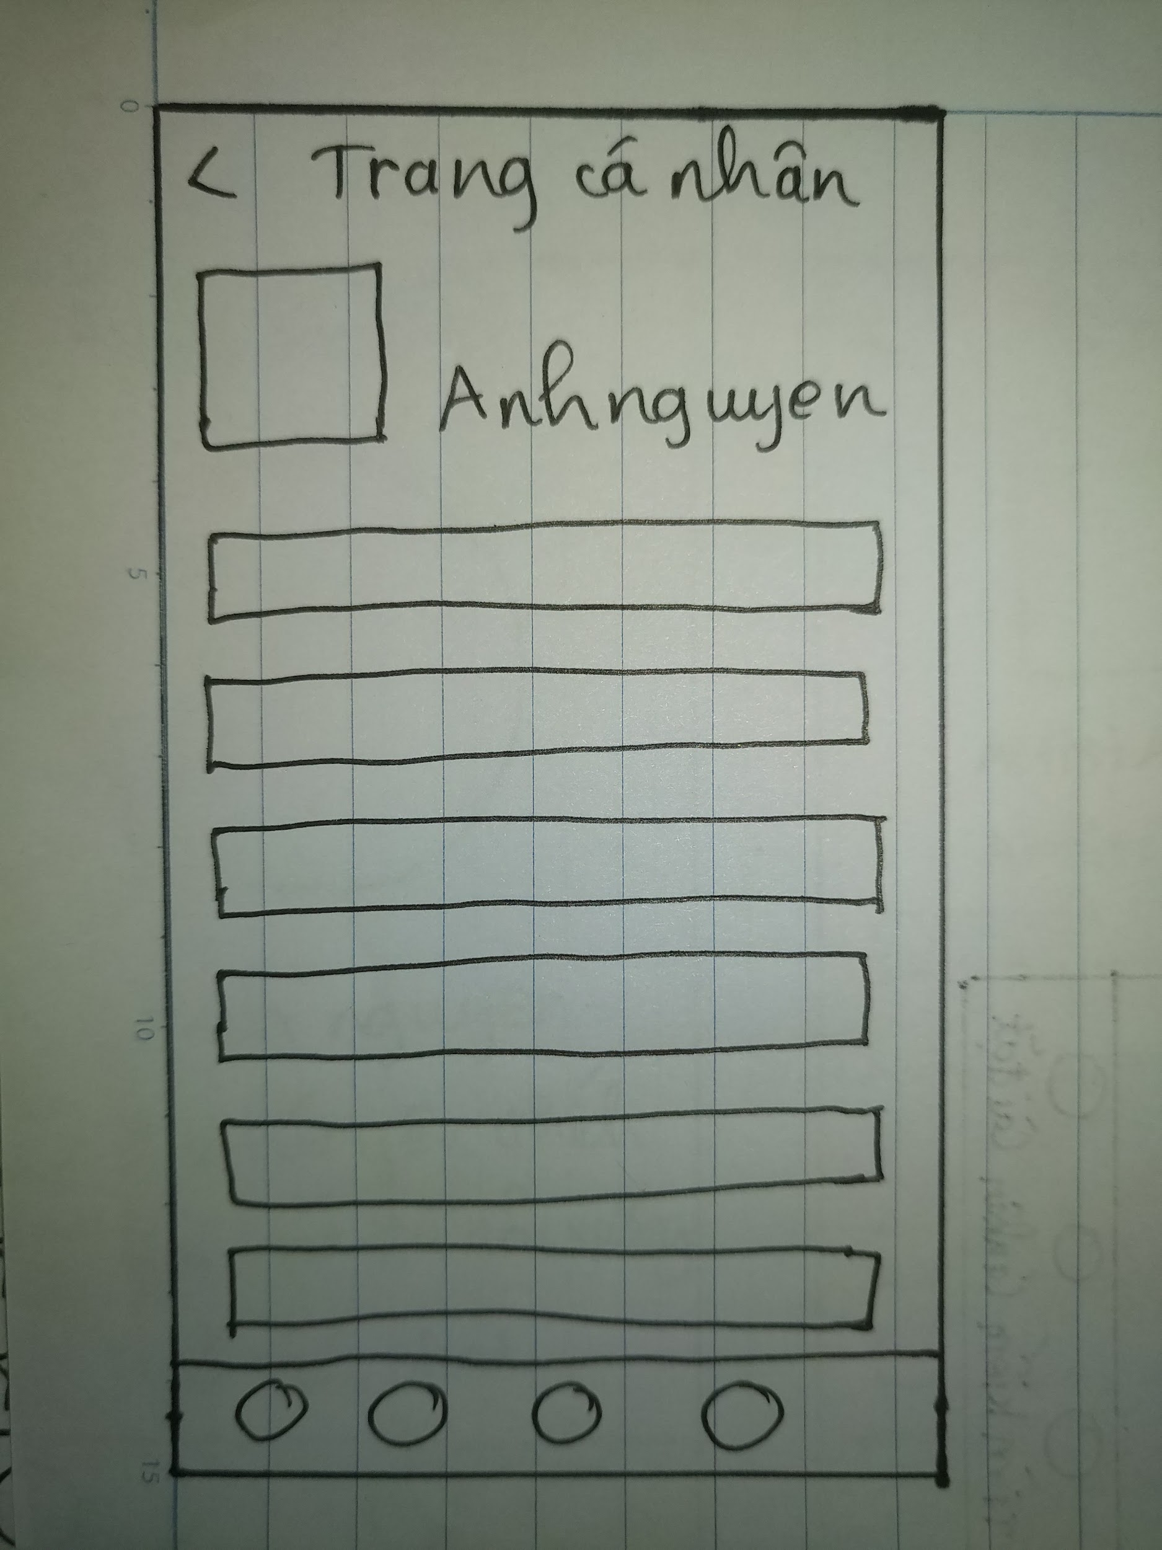

**Thiết kế 2**

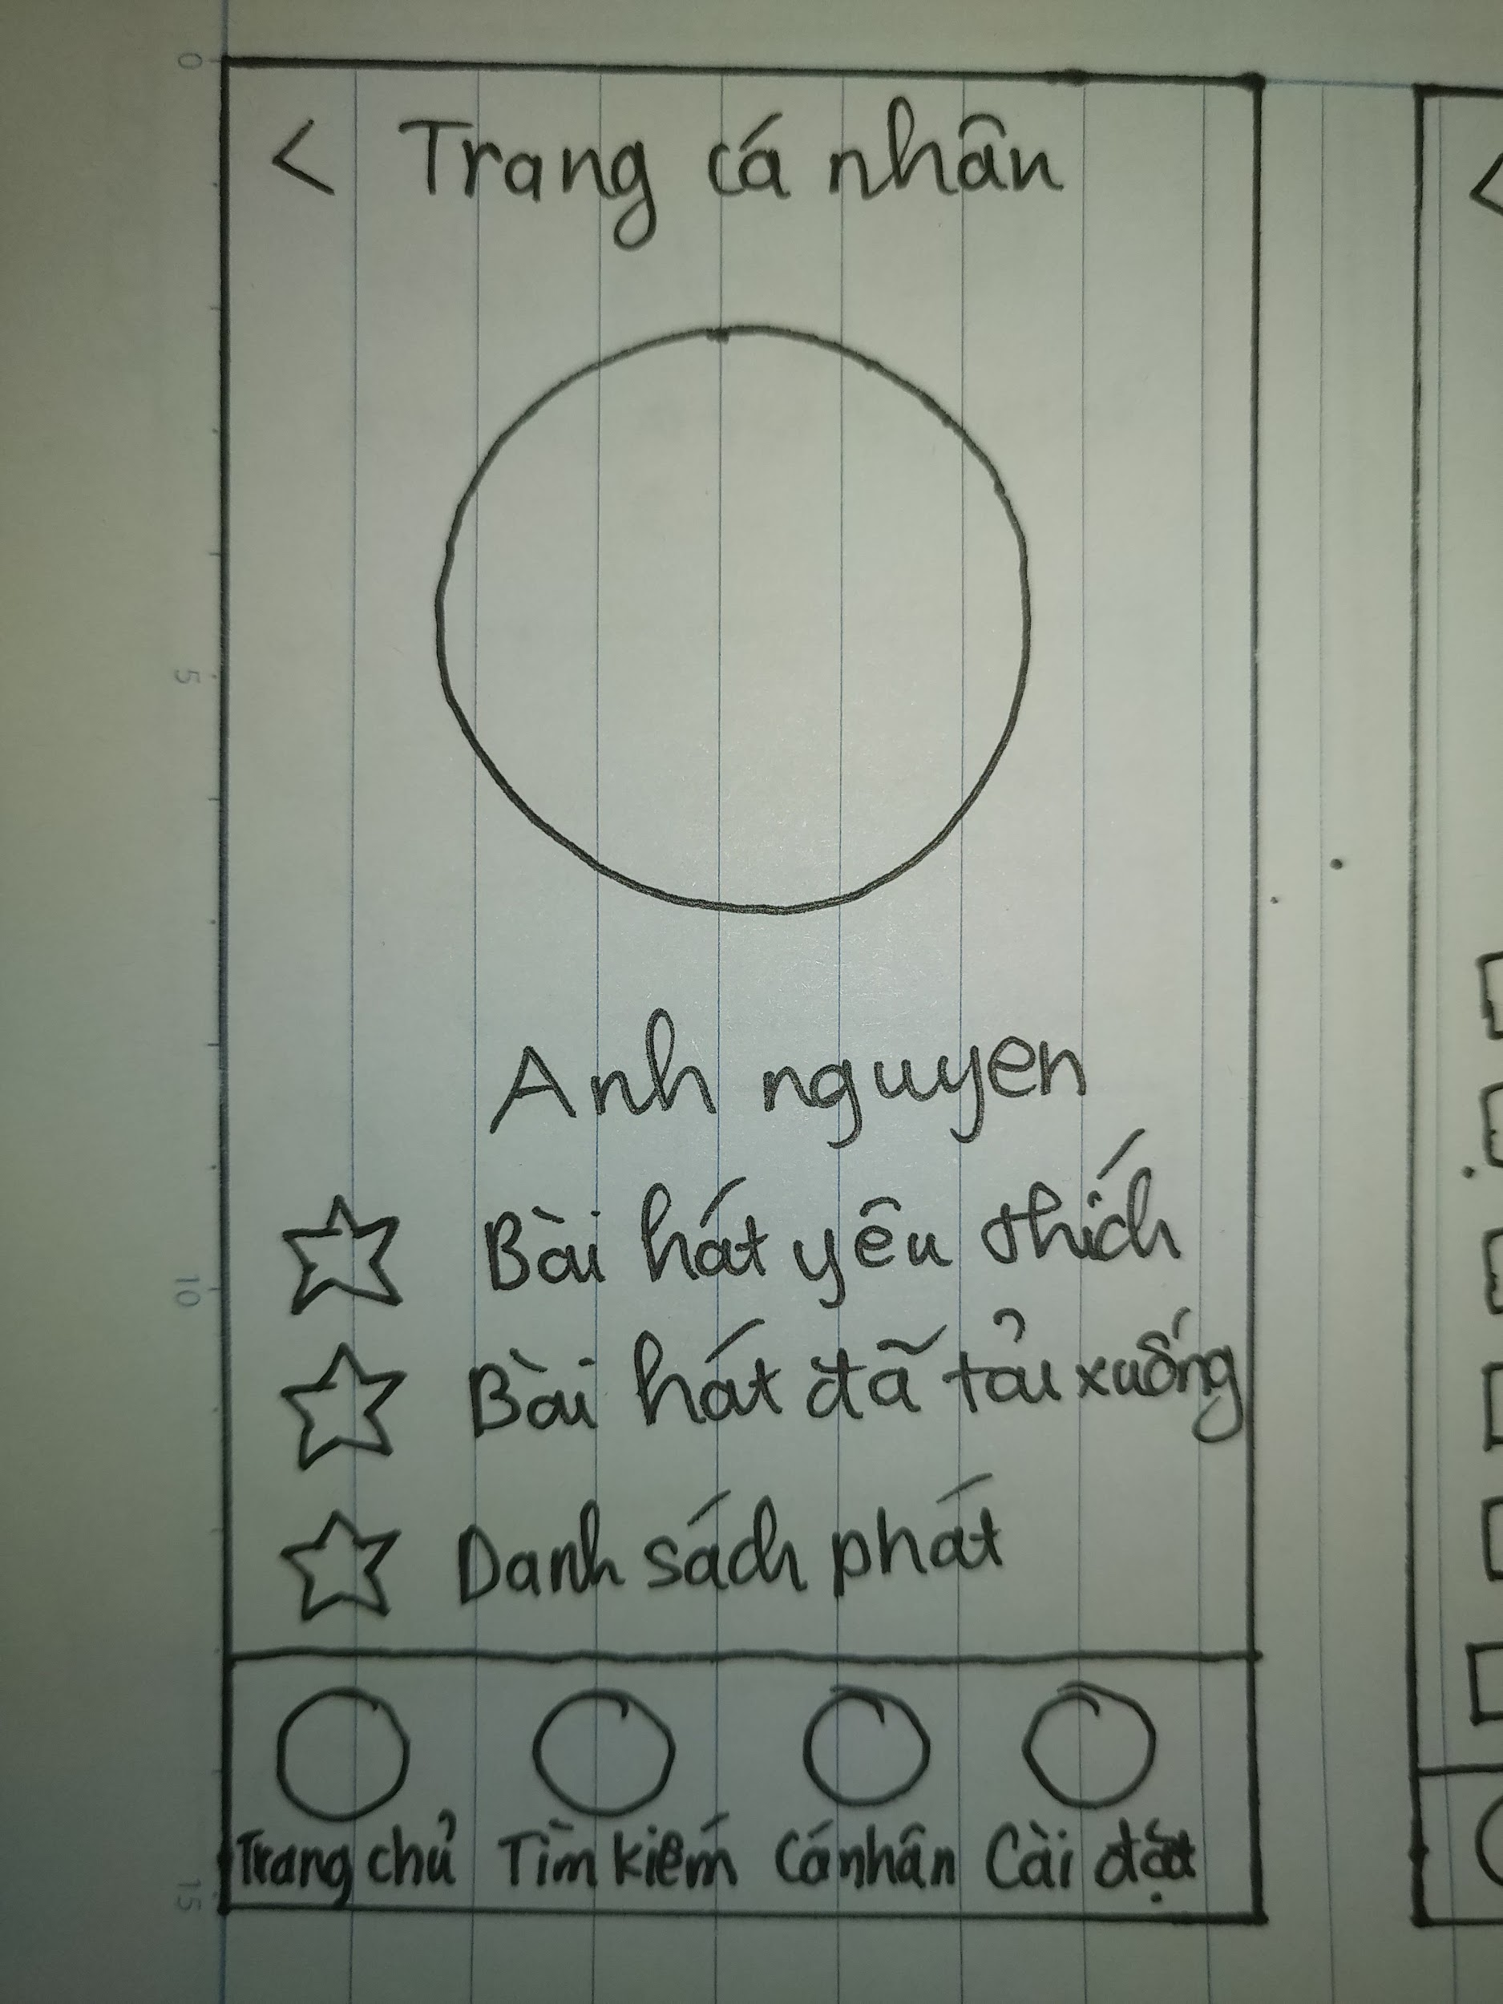

**Thiết kế cuối**

Sau khi xem xét các thiết kế được đề xuất, nhóm lựa chọn thiết kế cuối cùng vì: Nhóm đã quyết định rằng các nội dung chính cần được thể hiện rõ ràng ở ngay khu vực trung tâm màn hình, đồng thời hạn chế các hành động khả dụng để đảm bảo tính thân thiện đối với mọi đối tượng sử dụng.

### **1.2. Trang chủ khi người dùng mở ứng dụng.**

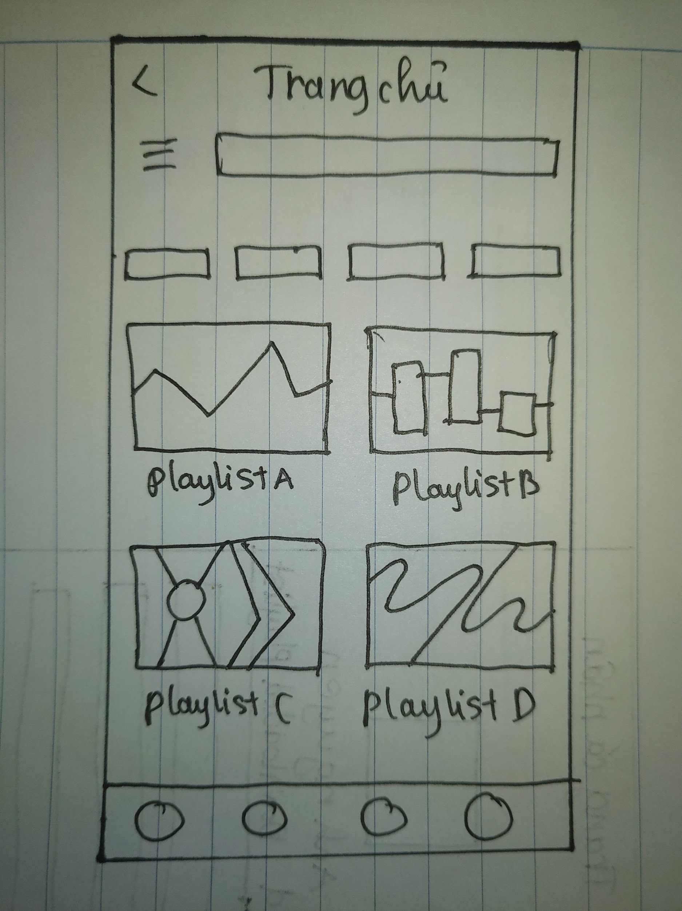

**Thiết kế 1**

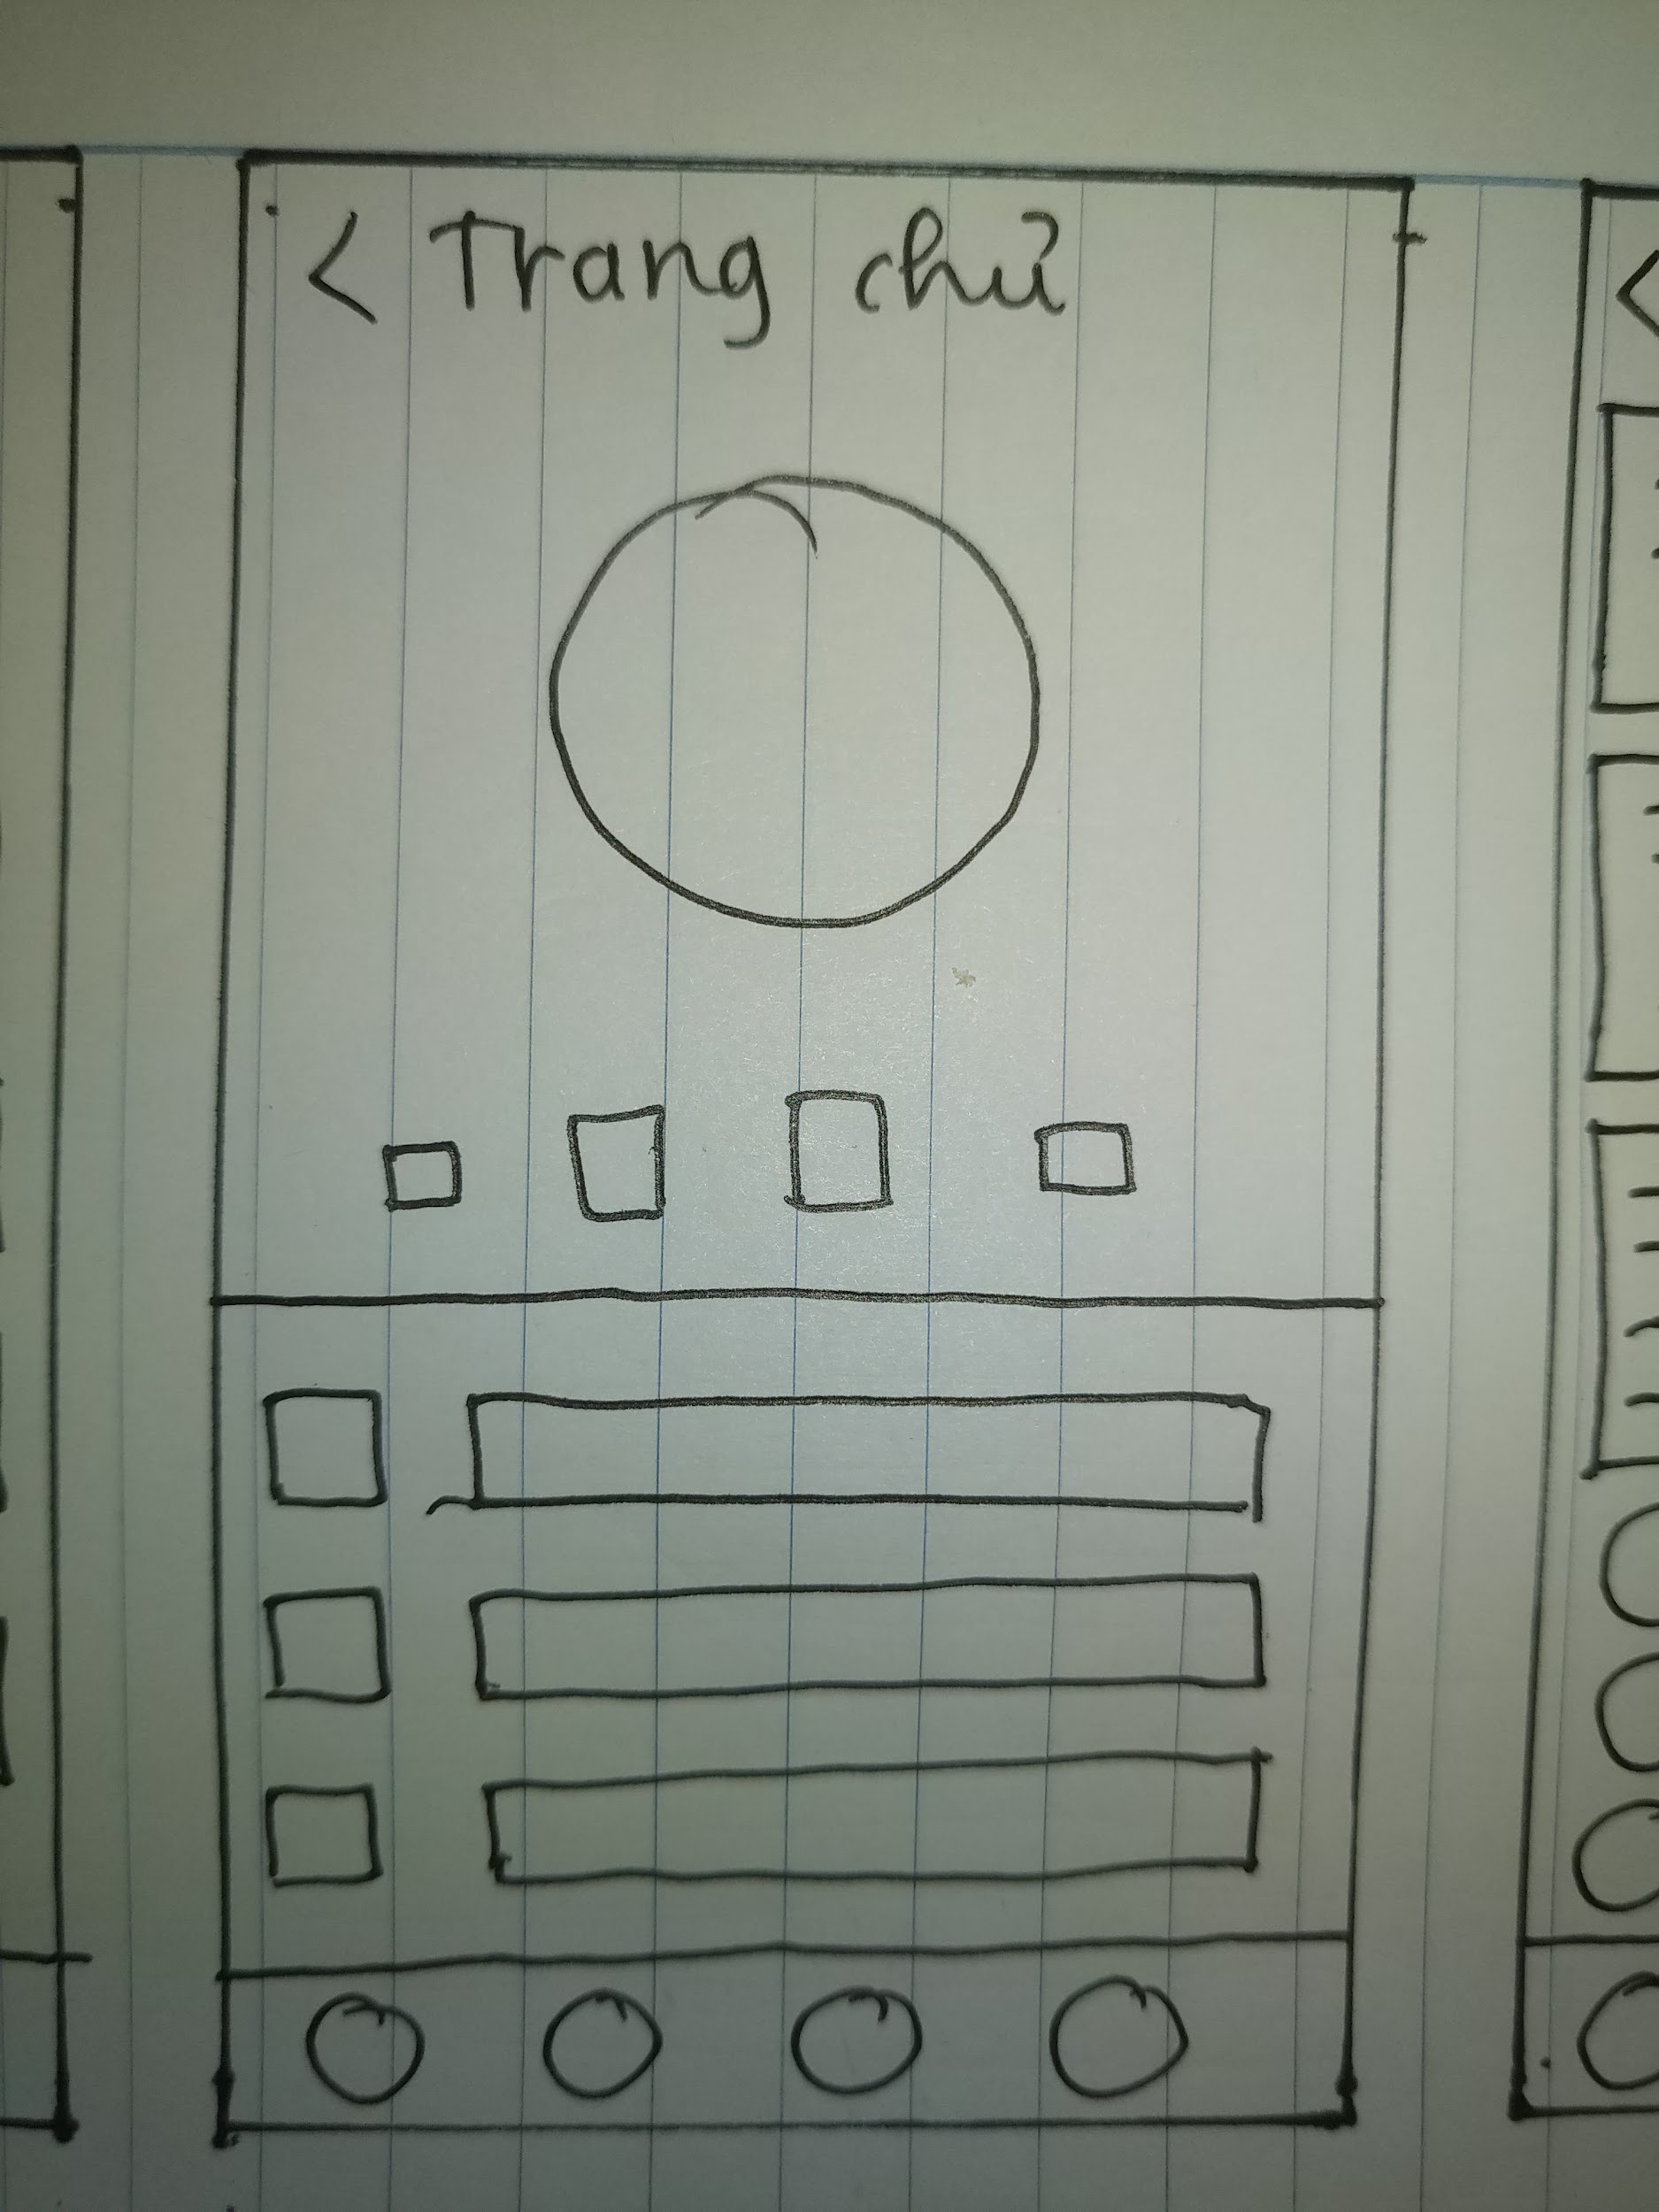

**Thiết kế 2**

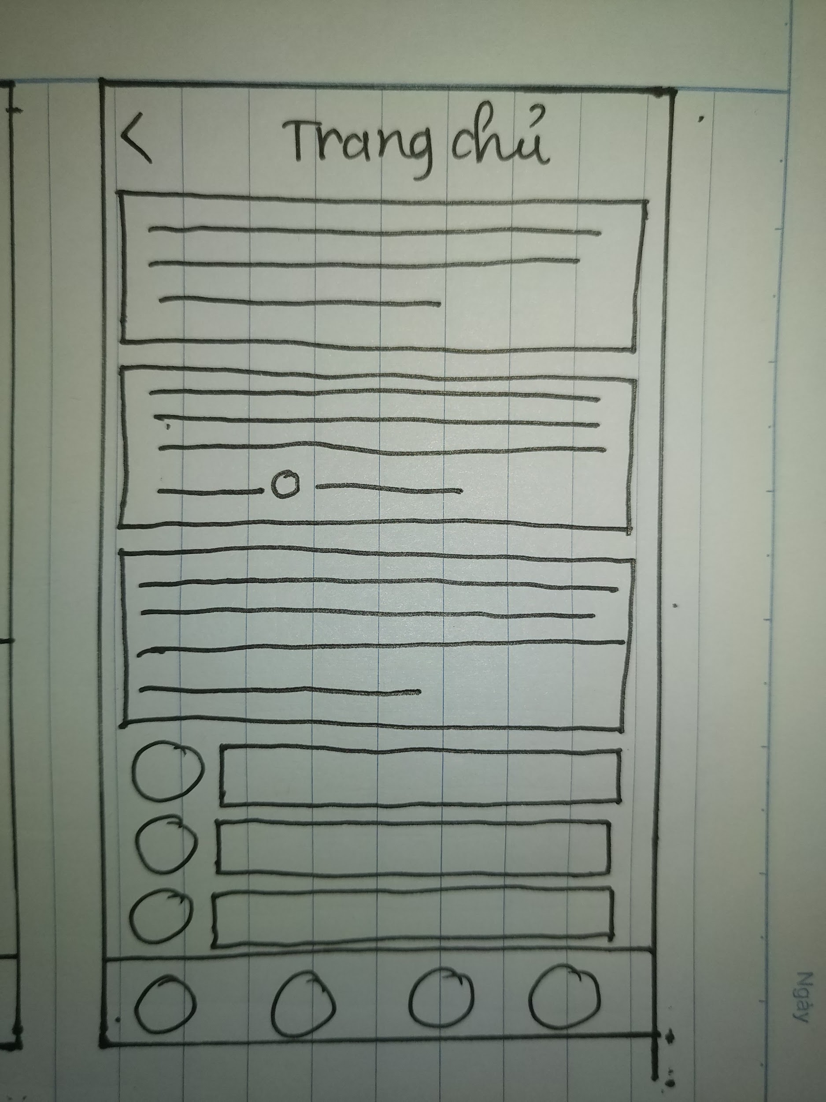

**Thiết kế cuối**

Nhóm đã xem xét những thói quen của người dùng Việt Nam khi truy cập một ứng dụng nghe nhạc, từ đó lựa chọn một cách cẩn thận các thành phần phù hợp để đưa vào trang của chủ ứng dụng sao cho giao diện thân thiện và thuận tiện nhất với người dùng.

### **1.3. Hiển thị một danh sách phát.**

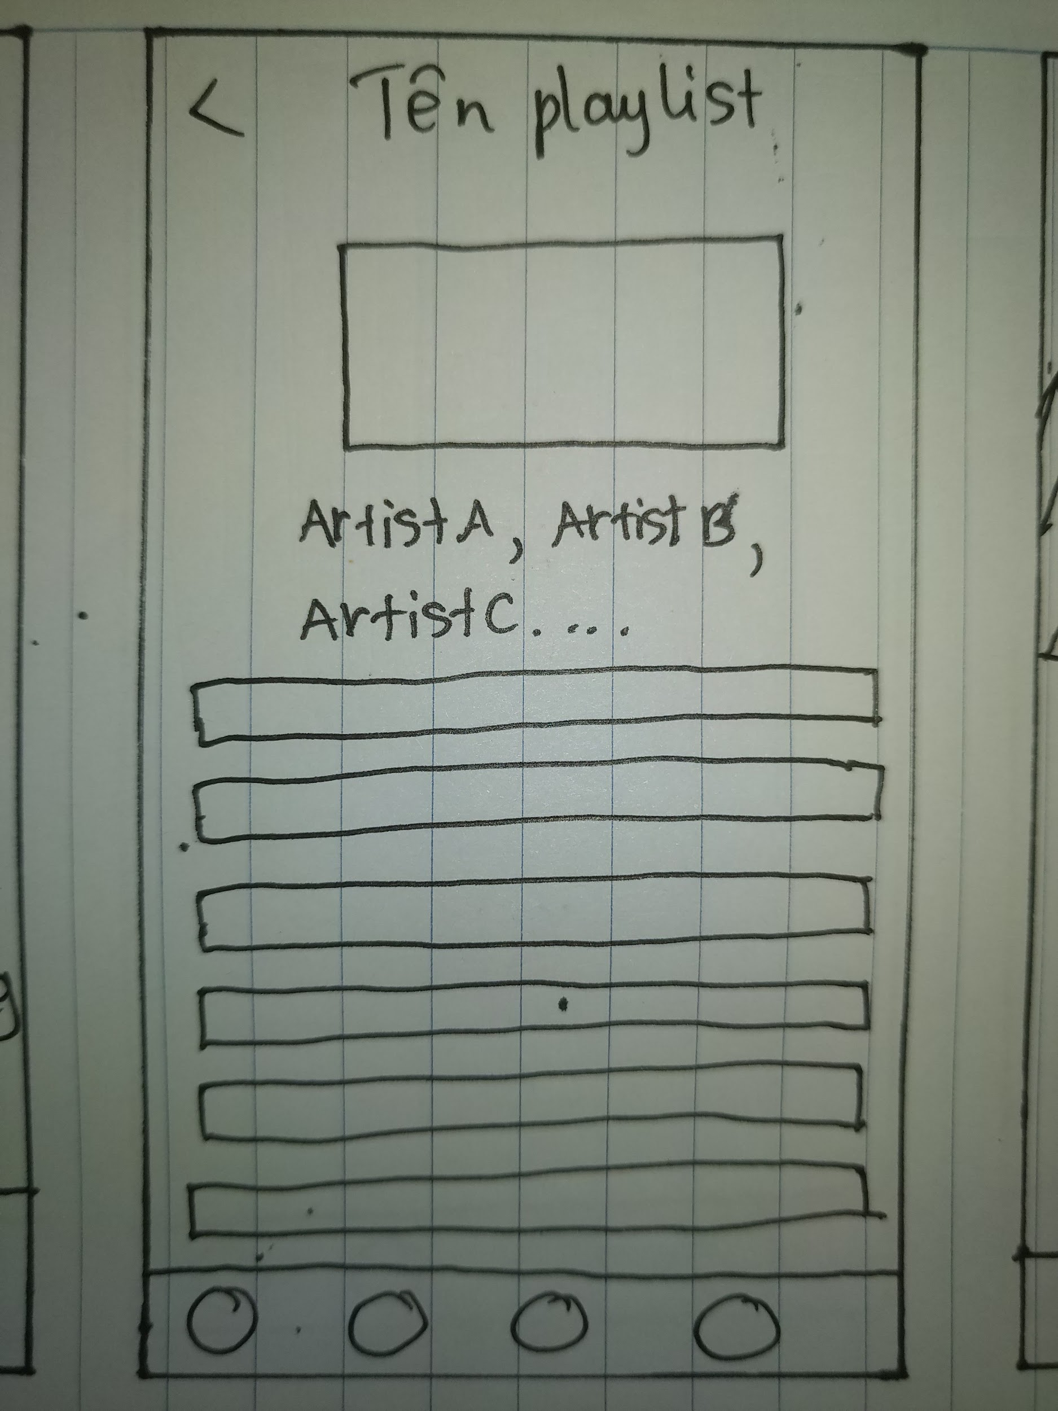

**Thiết kế 1**

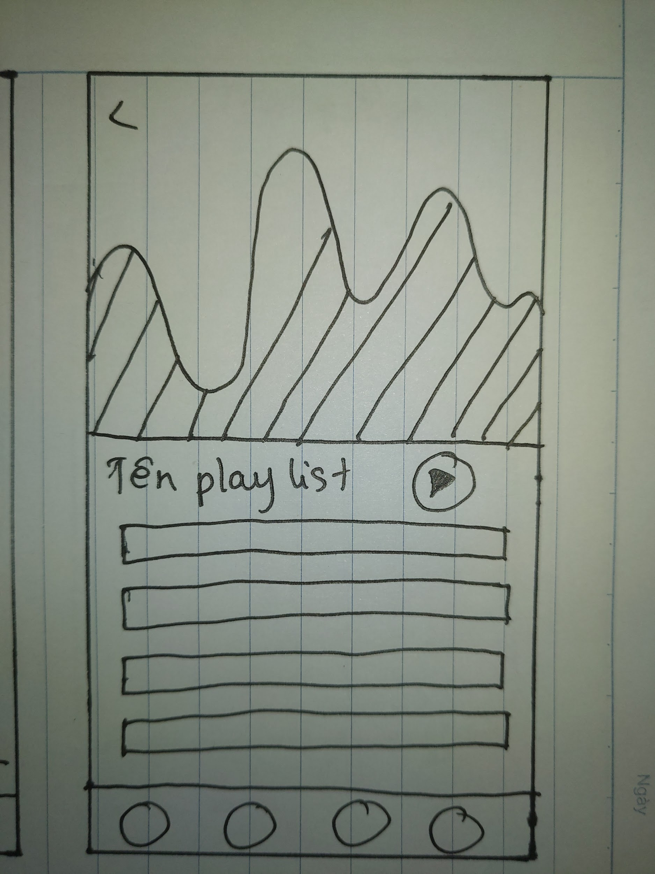

**Thiết kế 2**

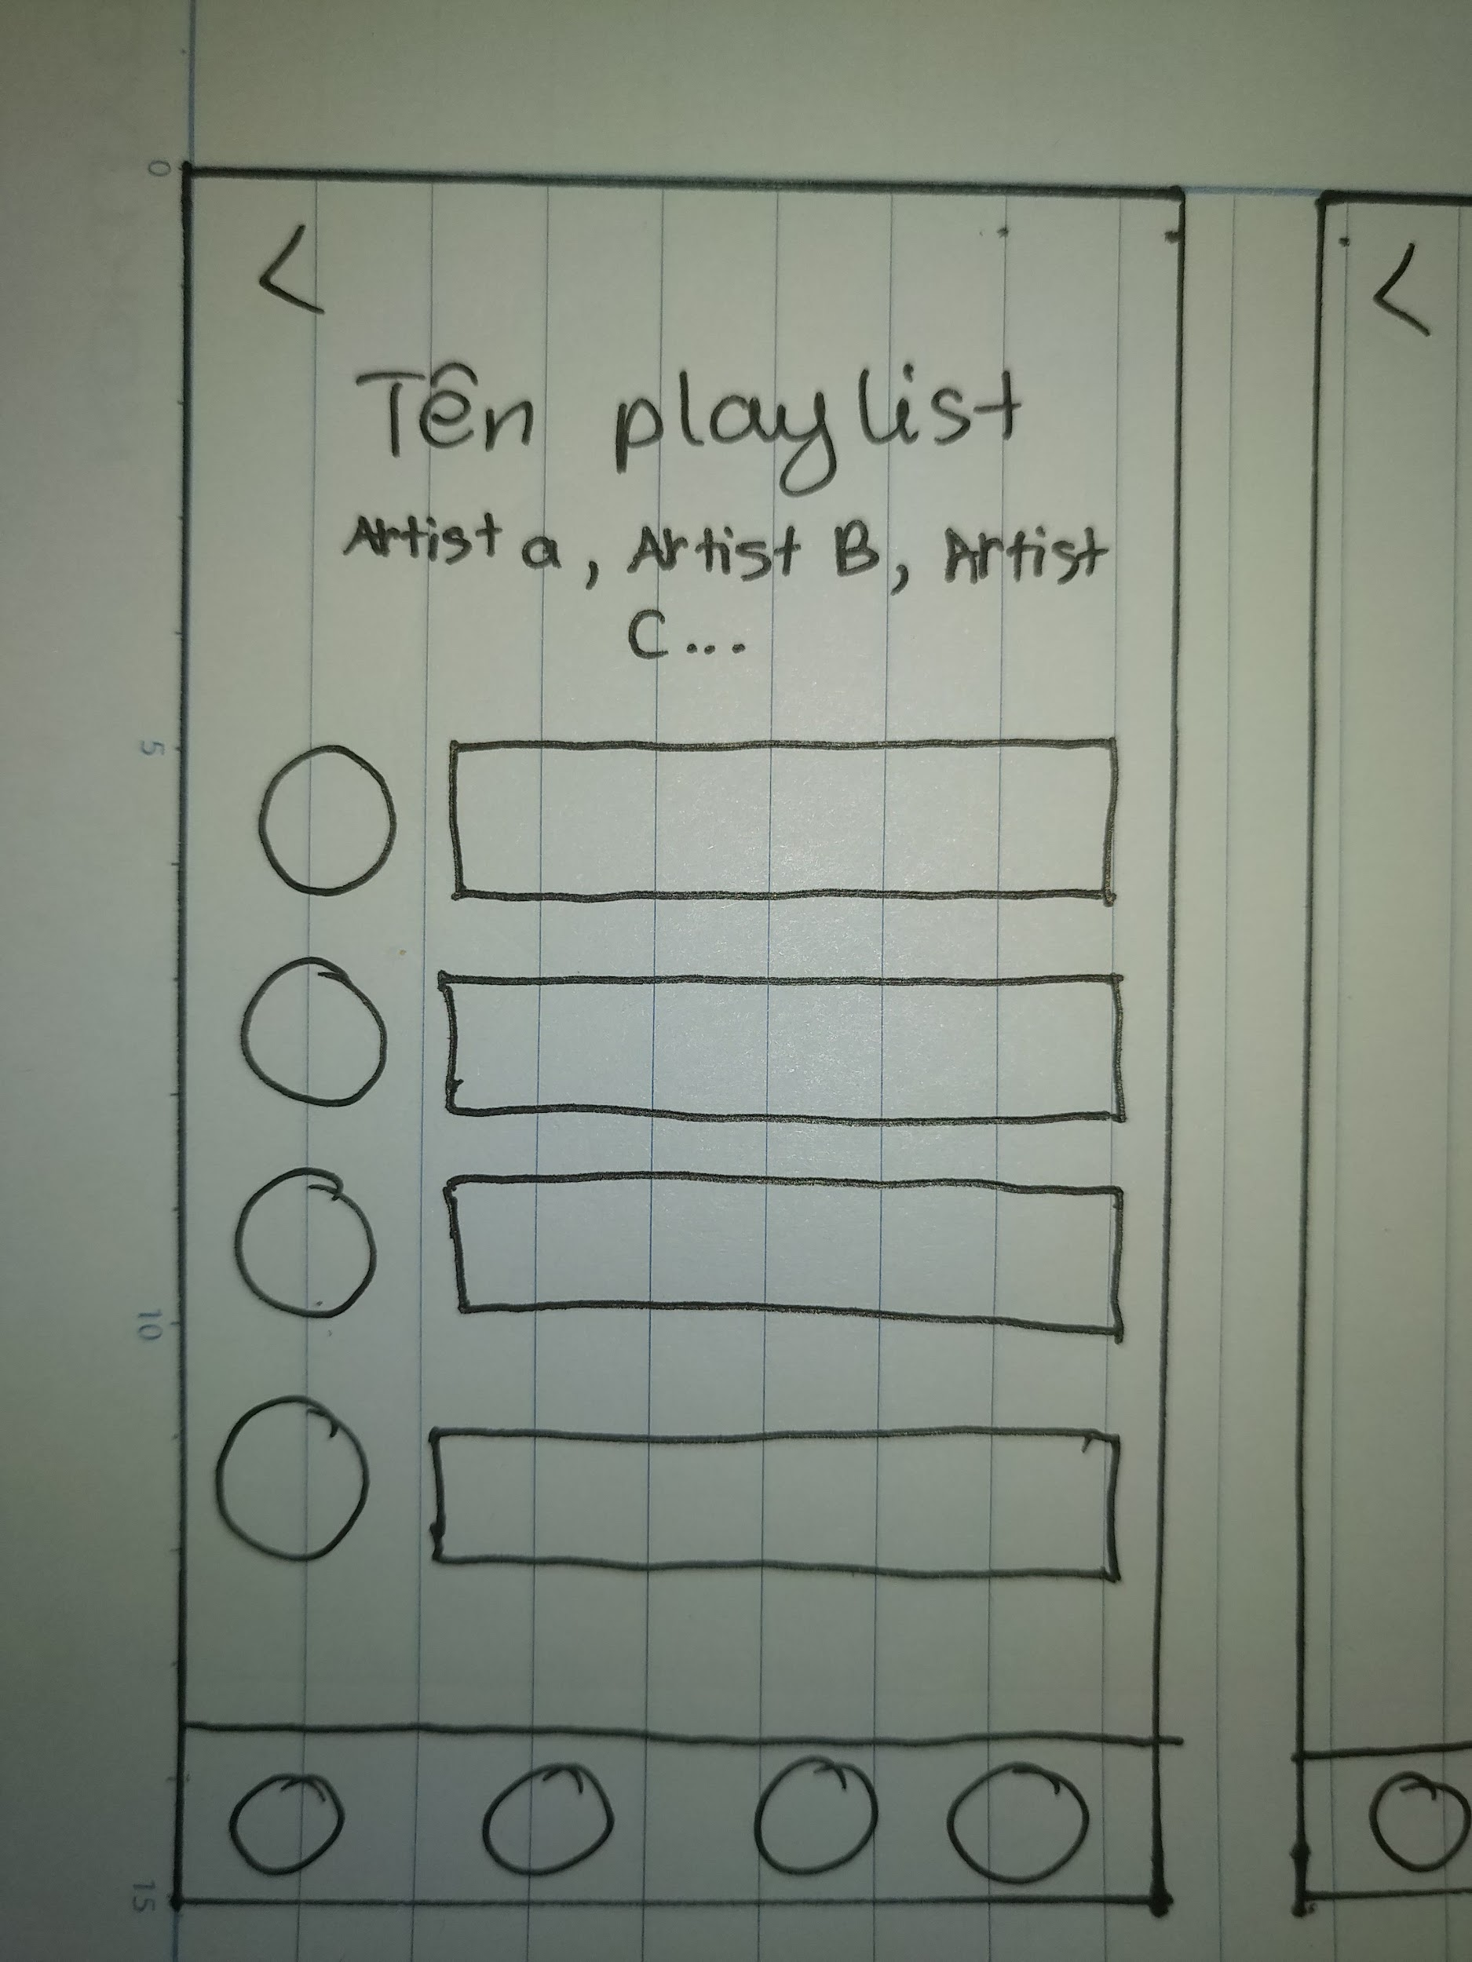

**Thiết kế cuối**

Nhóm lựa chọn thiết kế cuối vì sau khi thảo luận, nhóm quyết định tránh các thiết kế mà có quá nhiều thành phần được hiển thị cùng lúc trên trang, điều này có thể gây ra sự rối rắm đối với những người dùng mới, đồng thời hạn chế việc hiển thị quá nhiều văn bản mà không có hình ảnh, hình ảnh thu nhỏ cần phải được lồng ghép một cách phù hợp để tránh nhàm chán và khơi dậy sự hứng thú của người dùng.

## **Thiết kế tổng thể**

**Các giao diện và cửa sổ quan trọng trong ứng dụng:**

| Giao diện trang cá nhân để người dùng có thể sử dụng các cài đặt cá nhân hóa | Giao diện danh sách phát, người dùng xem danh sách phát và lựa chọn bài hát để phát |
| --- | --- |

| Trang chủ của ứng dụng, chứa các thông tin âm nhạc và điều hướng để người dùng truy cập các chức năng khác của ứng dụng. | Trang phát nhạc, người dùng có thể có các tùy chọn đối với bài hát đang được phát như tua, tạm dừng, chọn bài tiếp theo... |
| --- | --- |

## **Scenario storyboard**

### **UC1: Tạm dừng một bài hát**



Người dùng mong muốn tạm dừng một bài hát đang được phát, nhấn vào nút tạm dừng.



Sau khi bài hát được tạm dừng, biểu tượng trên nút tạm dừng thay đổi để thể hiện rằng nút đã chuyển thành tiếp tục bài hát.

### **UC2: Theo dõi một nghệ sĩ:**



Người dùng muốn theo dõi một nghệ sĩ, nhấn vào nút theo dõi trên trang thông tin của nghệ sĩ tương ứng.



Sau khi theo dõi thành công, nút theo dõi thay đổi biểu tượng thành đã theo dõi.

### 

### **UC3: Tìm kiếm và lọc kết quả tìm kiếm:**

| Người dùng lựa chọn các bộ lọc phù hợp để đạt được mục đích tìm kiếm. | Sau khi lựa chọn các bộ lọc phù hợp, danh sách tìm kiếm được cập nhật, chỉ các kết quả phù hợp với các bộ lọc được giữ lại. |
| --- | --- |

### **UC4: Phát một bài hát:**

| Người dùng lựa chọn bài hát mình muốn phát. | Ứng dụng chuyển tới giao diện phát bài hát. |
| --- | --- |

### **UC5: Tạo danh sách phát:**

| Người dùng lựa chọn các bài hát và nhấn đồng ý để chuyển sang giai đoạn tiếp theo của quá trình. | Hộp thoại nhập tên của danh sách phát xuất hiện. |
| --- | --- |

### **UC6: Đăng nhập ứng dụng:**

| Người dùng muốn đăng nhập vào ứng dụng, nhập tài khoản và mật khẩu của mình vào ô tương ứng, nhấn đăng nhập. | Đăng nhập thành công, ứng dụng chuyển sang màn hình tài khoản cá nhân. |
| --- | --- |

## **Phân công công việc**

Nhóm thống nhất tổ chức họp vào 18 giờ thứ 3 hằng tuần tại kí túc xá bắt đầu từ (3/9/2019). Sau khi nhóm thống nhất vạch ra các ý tưởng và toàn bộ các tính năng có thể sử dụng sẽ phân công việc cho từng người như sau:

* **Phạm Thị Hương:** phác thảo trang cá nhân và trang đăng nhập.
* **Nguyễn Công Khánh, Nguyễn Ngọc Đăng:** Phác thảo nội dung trang chủ trang chủ và playlist.
* **Trần Mạnh Cường:** Phác thảo nội dung phần trình phát nhạc.
* **Dương Hồng Anh:** Phác thảo nội dung tìm kiếm và theo dõi ca sĩ.
* **Hoàng Mạnh Đức:** Tổng hợp các bản phác thảo và vẽ hoàn thiện lại.